

**Zondag 26 september**

**2**e zondag van de herfst



Voorganger: ds. Matthijs Glastra

Organist:` Hennie Klaasen Bos – van Zetten

Lector: Joke van de Belt

U kunt deze viering ook volgen via  
[www.kerkdienstgemist.nl](http://www.kerkdienstgemist.nl)

Muziek   
De klok luidt   
Welkom en drempelgebed

God,  
we zijn bij elkaar  
op zoek naar stilte  
naar leven en liefde  
naar onszelf  
naar U

**GOD   
LAAT UW LICHT OVER ONS OPGAAN  
WEES VOOR ONS LIEFDE DIE BLIJFT**

Lied: “Gegroet jij jij ” (3x)



Begroeting

v: Ons samenzijn dragen wij op aan de Eeuwige,

g: God van Vrede, bron van leven,

v: die ons verbindt met elkaar en de hele schepping

g: die ons verlangen adem geeft en ons vertrouwen voedt.

v: Vrede zij u.

a: De wereld zij vrede

v: Wij groeten elkaar

a: IN DE NAAM VAN DE VADER, DE ZOON

EN DE HEILIGE GEEST. AMEN.

“Dona nobis Pacem”   
 <https://youtu.be/k2nLgMH7mBM>

Zingen : Lied 274

1 Wij komen hier ter ere van uw naam

rond de verhalen die geschreven staan,

wij schuilen weg als vogels in het riet

zoekend naar warmte, naar een ander lied.

2 Ontferm u God, kyrie eleïson,

wees ons nabij, kijk speurend naar ons om,

kom met uw vrede, uw barmhartigheid,

zonder U raken wij de liefde kwijt.

3 Wij zingen samen van uw gloria,

dank voor het leven, dank U voor elkaar,

geef ons uw geestdrift, vuur ons leven aan,

leg zo uw glimlach over ons bestaan.

“Traag is mooi” - Johan Verminnen

*Ik heb leren roeien  
met riemen van stro  
Ik vorder heel langzaam  
maar traag is soms mooi  
de vriendschap, een vlot  
dat moeizaam laveert  
De liefde een eiland  
waar mijn boot zich graag meert*

*Zit de wind al eens tegen  
dan hou ik me schuil  
Als hij draait dan beweeg ik  
zet de spinaker uit  
De zeilen weer bol nu  
de koers pal op zuid  
zo hou ik het vol  
ik kan weer vooruit*

*Ik heb leren roeien  
met riemen van stro  
Ik vorder heel langzaam  
maar traag is soms mooi  
een zeemeermin heb ik  
al vaker gehoord  
want af en toe sprong er  
een vrouw overboord*

*In hevige stormen  
heb ik gebeefd  
naar vele oevers gezwommen  
en steeds overleefd  
Een stevige branding  
sloeg me terug naar het land  
Ik spoelde steeds aan op  
een lief, gastvrij strand*

*Ik heb leren roeien  
met riemen van stro  
Ik vorder heel langzaam  
maar traag is soms mooi*

Zingen: “Uit vuur en ijzer zuur en zout”

Uit vuur en ijzer, zuur en zout,   
zo wijd als licht, zo eeuwenoud,  
uit alles wordt een mens gebouwd   
en steeds opnieuw geboren.  
Om ijzer en vuur te zijn,   
om zout en zoet en zuur te zijn,  
om mens voor een mens te zijn,   
wordt alleman geboren.

Om water voor de zee te zijn,   
om anderman een woord te zijn,  
om niemand weet hoe groot en klein,   
gezocht, gekend, verloren.  
Om avond en morgenland,   
om hier te zijn en overkant,  
om hand in een and're hand,   
om niet te zijn verloren.

Om oud en wijd als licht te zijn,   
om lippen, water, dorst te zijn,  
om alles en om niets te zijn,   
gaat iemand tot een ander.  
Naar verte de niemand weet,   
door vuur dat mensen samensmeedt,  
om leven in lief en leed,   
gaan mensen tot elkander.

Lezen Marcus 9: 33 – 41 en 49-50

Zingen: Lied 422

|  |  |
| --- | --- |
| 1 Laat de woorden  die we hoorden  klinken in het hart.  Laat ze vruchten dragen  alle, alle dagen  door uw stille kracht. | 2 Laat ons weten,  nooit vergeten  hoe U tot ons spreekt:  sterker dan de machten  zijn de zwakke krachten,  vuur dat U ontsteekt. |
| 3 Laat ons hopen,  biddend hopen,  dat de liefde wint.  Wil geloof ons geven  dat door zo te leven  hier Gods rijk begint. |  |

**Overweging**

Muziek

Collecte: KiA Zending vrede Israël / Palestina

Gebeden – met samen gezongen acclamatie – stilte - Onze Vader

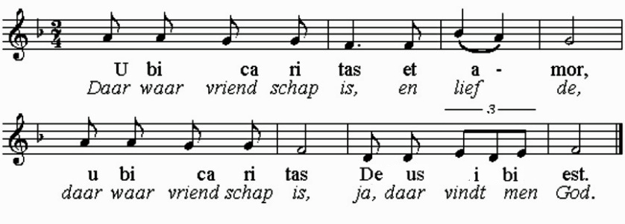

**Onze Vader die in de hemel zijt,**

**Uw naam worde geheiligd.**

**Uw koninkrijk kome,**

**Uw wil geschiede, op aarde zoals in de hemel.**

**Geef ons heden ons dagelijks brood.**

**En vergeef ons onze schulden**

**zoals ook wij onze schuldenaars vergeven.**

**En leid ons niet in verzoeking,**

**maar verlos ons van de boze.**

**Want van U is het koninkrijk**

**en de kracht  
en de heerlijkheid  
in eeuwigheid, Amen**

Slotlied : Lied 1014

|  |  |
| --- | --- |
| 1: Geef vrede door van hand tot hand,  je moet die schat bewaren;  bescherm haar als een tere vlam,  behoed haar voor gevaren. | 2: Geef vrede door van hand tot hand  met liefde, onze redding;  wees vriendelijk in woord en daad  bewogen om Gods schepping. |
| 3: Geef vrede door van hand tot hand,  als brood om uit te delen;  kijk ieder mens met warmte aan,  zo kunnen breuken helen | 4: De sterke, zachte hand zij dank,  die meer dan troost kan geven:  als woorden stokken, spreekt de hand  in vriendschap, steun en zegen. |
| 5:Geef Christus door van hand tot hand,  zijn liefde schenkt ons leven.  Geef vrede door, geef haar een kans:  een schat om uit te delen. |  |

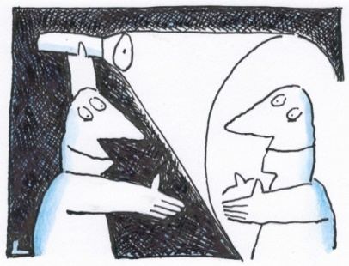   
Vrede en alle goeds  
  
 Wie zich laat raken tot in zijn ziel  
 straalt vrede uit.  
   
 Wie de kwetsbaarheid van de ander  
 respecteert dient de vrede.  
  
 Wie saamhorigheid bewerkt  
 en goed doet aan wie je ontmoet   
 brengt vrede dichterbij.

Jezus ging de weg van vrede  
 en heeft ons deze vrede beloofd.

Wij wensen elkaar in zijn naam.   
 - thuis en hier - vrede en alle goeds!

Gezongen vredeswens (2x)

Zegen wens ik je toe, liefde wens ik je toe,  
 dat er mensen zijn met wie je kunt delen.  
 Vrede wens ik je toe

Zegen gesproken

**Dat de liefde van God  
onze dagen vult  
  
dat het leven van Jezus  
vrede legt in ons hart en onze handen**

**dat de Geest van God  
ons blijft bewegen en blijft dragen**

**zo zegene ons**

**de Vader, de Zoon en de Heilige Geest  
  
AMEN (samen zingen)**

Muziek

Wij zijn deze tijd op verschillende manieren betrokken bij de vieringen. In het kerkgebouw, thuis, met beeld of via de kerkomroep. We zijn benieuwd naar uw ervaringen. 

Mogelijk hebt u ideeën / suggesties waar wij mee verder kunnen. Al uw reacties kunt u doorgeven via email: *reactieviering@pknhuissen.nl* of telefonisch: 06-2129 4143   
(ds. Matthijs Glastra).